臺北市112學年度高級中等學校專業增能
適應體育法規趨勢現況與實務研討實施計畫
- 依據
- 特殊教育法第38條。
- 臺北市推動身心障礙學生適應體育發展中程計畫。
- 臺北市高級中等學校適應體育教學推動實施計畫。
- 目的
因應運動輔具及適應體育服務正式納入特殊教育法，為能充實校園適應體育專業人才，提升體育教師及特教教師教學設計知能，依學生需求提供體育課程內容調整，推廣融合教育環境中的適應體育。
- 主辦單位：臺北市政府教育局
- 承辦單位：臺北市立臺北特殊教育學校 北區特教資源中心(以下簡稱本中心)
- 研習對象與錄取人數：
- 研習對象：
      - 高中特殊教育教師或高中體育科教師。
      - 歡迎各校特殊教育老師及體育科教師組隊報名。
- 錄取人數：60名，如遇額滿依下列順序錄取之：
- 曾參與本市高中適應體育工作坊之種子教師（詳如附件1）。
- 臺北市教師。
- 外縣市教師。
- 研習地點：國立臺灣師範大學特殊教育學系博愛樓B109教室
- 研習課程：
日期 | 時間 | 課程主題 | 工作坊講座
113年1月12日  星期五 | 14:00-17:00 | 適應體育法規趨勢現況與實務研討 | 國立臺灣師範大學  特殊教育學系  姜義村教授
- 報名方式：
- 本市學校薦派：至臺北市教師在職研習網 「研習課程」報名並完成薦派程序，網址：https://insc.tp.edu.tw/index/DefBod.aspx，敬請學校准予參加人員公假派代，請參加人員最遲於當日研習前一天至臺北市教師在職研習網完成薦派程序。
- 外縣市學校報名：請至全國特殊教育資訊網（https://special.moe.gov.tw/）進行報名。
- 研習證明核發：當日全程參與者，將核予3小時特教研習時數。

- 注意事項
- 請各校核予參加教師公假派代出席。
- 若需特殊相關服務（如聽打或無障礙服務等)請電洽本中心分機1603黃老師。
- 請務必配合工作坊地點學校防疫措施，並全程佩戴口罩；如有發燒(額溫超過37.5°C及耳溫超過38°C)、咳嗽及呼吸急促等症狀，當日請勿出席。
- 配合「臺北市政府禁用一次性及美耐皿餐具執行要點」，參與學員請自備環保杯。
- 本次研習採用台北通APP或Google表單進行會議簽到；欲用台北通簽到，請在會議前下載安裝【台北通APP】, 並註冊為金質會員(需認證，請盡早安裝)。
- 經費：由臺北市北區特教資源中心經費項下支應。
- 交通方式
- 校址：10610 臺北市大安區和平東路一段129號，如附圖。
- 因場地有限，校區無法提供停車位，請搭乘大眾運輸工具前往。
      - 捷運(一)古亭站：『古亭站』4號出口往和平東路方向 直行約8分鐘即可到達。
      - 捷運(二)台電大樓站：『台電大樓站』3號出口往師大路方向直行約8分鐘即可到達。
      - 公車搭乘：18、235、237、278、295、672、907、和平幹線(原15)至「師大站」或 「師大綜合大樓站」
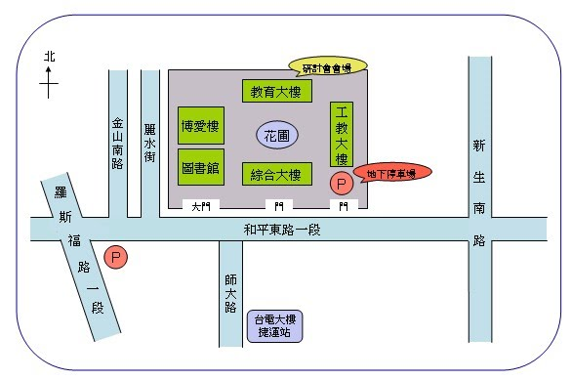
- 開車者請使用國立臺灣師範大學運動場地下停車場或路邊停車格等收費停車。
工作坊地點

【附件1】
臺北市高級中等教育階段適應體育培訓工作坊種子教師名單
編號 | 學校名稱 | 姓名 | 備註
1 | 市立南港高工 | 吳雨蓁 | 特教教師
2 | 市立陽明高中 | 李彩滿 | 體育教師
3 | 市立內湖高工 | 陳郁婷 | 特教教師
4 | 市立士林高商 | 陳慧穎 | 特教教師
5 | 市立士林高商 | 劉郁芷 | 特教教師
6 | 市立士林高商 | 張家瑜 | 特教教師
7 | 市立雙園國中 | 徐灝珽 | 特教教師
8 | 市立桃園特校 | 許瑋涵 | 特教教師
9 | 市立木柵高工 | 鄒佳臻 | 特教教師
10 | 市立大安高工 | 廖子慧 | 特教教師
11 | 市立文山特校 | 羅稚翔 | 特教教師
12 | 市立臺北特校 | 林微珊 | 特教教師

